ЗВІТ

про виконання лабораторної роботи № 6.2 рекурсивним способом

«Опрацювання одновимірних масивів ітераційними та рекурсивними способами»

з дисципліни

«Алгоритмізація та програмування»

студентки групи ІК-11

Турковської Марти Михайлівни

**Умова завдання:**

Необхідно написати програму для того, щоб виконати такі дії:

- сформувати масив;

- вивести його на екран у вигляді рядка, використовуючи форматне виведення;

- виконати вказані у завдання дії;

- вивести результат, причому, якщо масив був змінений – то вивести на екран модифікований масив у вигляді наступного рядка, використовуючи виведення з тими самими специфікаціями формату.

*Спосіб 1.* Всі вказані дії необхідно реалізувати за допомогою окремих функцій, що використовують ітераційні алгоритми.

*Спосіб 2.* Всі вказані дії необхідно реалізувати за допомогою окремих рекурсивних функцій.

Інформація у функції має передаватися лише за допомогою параметрів. Використання глобальних змінних – не допускається.

Кожна функція має виконувати лише одну роль, і ця роль має бути відображена у назві функції.

Рекурсивний та ітераційний способи – це 2 різні проекти, для яких потрібно 2 різних unit-тести і 2 різних звіти.

«Функція, яка повертає / обчислює / шукає ...» – має не виводити ці значення, а повернути їх у місце виклику як результат функції або як відповідний вихідний параметр.

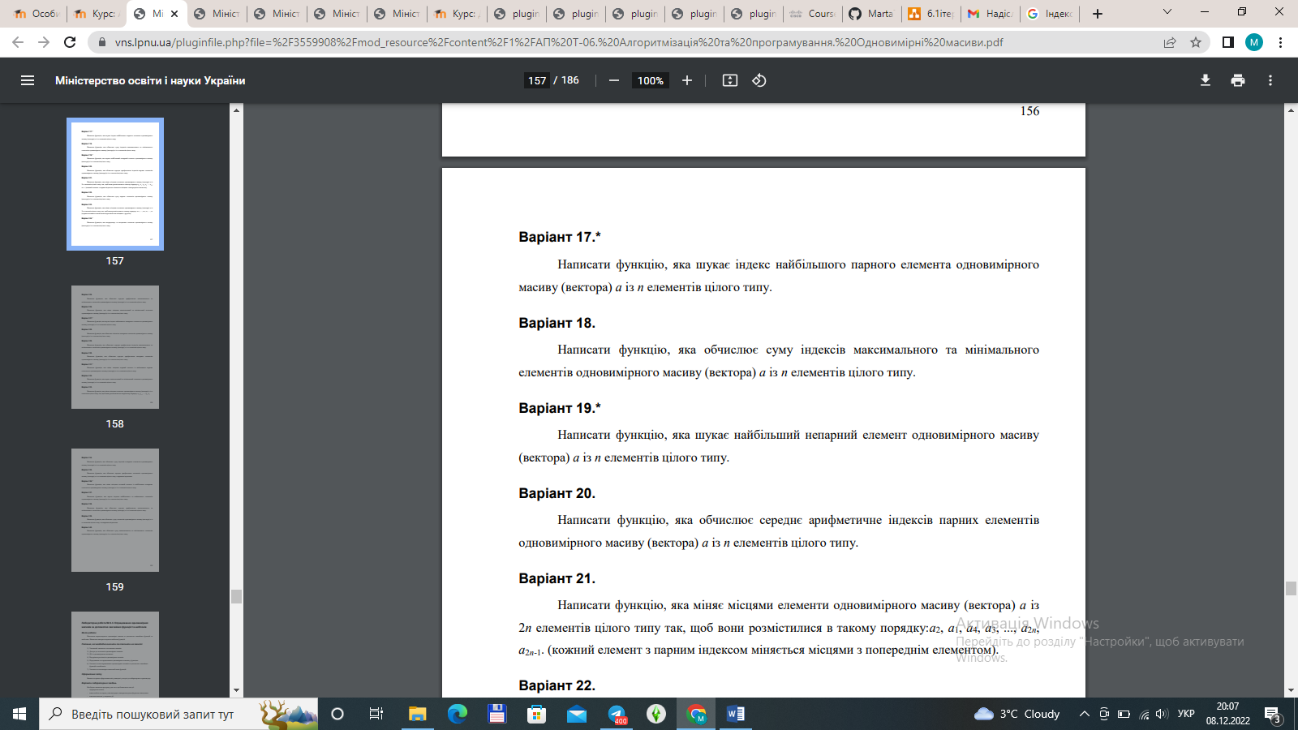

**Структурна схема програми:**

**Текст програми:**

#include <iostream>

#include <iomanip>

#include <time.h>

using namespace std;

void Create(int* a, const int size, const int Low, const int High, int i)

{

a[i] = Low + rand() % (High - Low + 1);

if (i < size - 1)

Create(a, size, Low, High, i + 1);

}

void Print(int* a, const int size, int i)

{

cout << setw(4) << a[i];

if (i < size - 1)

Print(a, size, i + 1);

else

cout << endl;

}

int IndexMaxElem(int a[], const int size, int& index, int max, int i)

{

if (max < a[i] && a[i] % 2 == 0)

{

max = a[i];

index = i;

}

if (i < size - 1)

return IndexMaxElem(a, size, index, max, i + 1);

else

return index;

}

int main()

{

srand((unsigned)time(NULL));

int n;

cout << "n = "; cin >> n;

int* a = new int[n];

int Low = -10;

int High = 10;

Create(a, n, Low, High, 0);

Print(a, n, 0);

int index = -1;

int i = IndexMaxElem(a, n, index, 0, 0);

if (index != -1)

{

cout << "index = " << i << endl;

}

else

{

cout << "There isn't zero" << endl;

}

delete[]a;

return 0;

}

**Посилання на git-репозиторій з проектом:**

**Результати unit-тесту:**

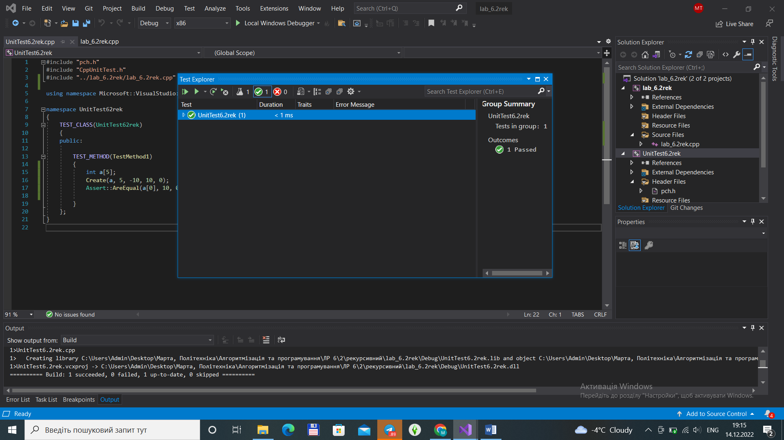

**Висновок:** навчилися опрацьовувати одновимірні масиви.